ĐẠO ĐỨC

BÀI 5: TÍCH CỰC HOÀN THÀNH NHIỆM VỤ Ở LỚP, Ở TRƯỜNG (TIẾT 1)
I. YÊU CẦU CẦN ĐẠT
1. Kiến thức: Với bài này HS
- Nêu được một số biểu hiện của tích cực hoàn thành nhiệm vụ ở lớp, ở trường;
- Biết được vì sao phải tích cực hoàn thành nhiệm vụ ở lớp, ở trường;
- Hoàn thành nhiệm vụ ở lớp, ở trường đúng kế hoạch, có chất lượng;
- Nhắc nhở bạn bè tích cực hoàn thành nhiệm vụ ở lớp, ở trường;
2. Năng lực:
* Năng lực chung:
- Năng lực tự chủ và tự học: Tự giác hoàn thành nhiệm vụ ở lớp, ở trường một cách tích cực và tự học hỏi them các cách khác để tự giác hoàn thành nhiệm vụ ở lớp, ở trường đúng kế hoạch, có chất lượng.
- Năng lực giải quyết vấn đề và sáng tạo: Đưa ra kiến và sắm vai giải quyết tình huống liên quan đến tích cực hoàn thành nhiệm vụ ở lớp, ở trường.
* Năng lực riêng:
- Năng lực điều chỉnh hành vi:
+ Năng lực nhận thức chuẩn mực hành vi: Nêu được một số biểu hiện tích cực hoàn thành nhiệm vụ ở lớp, ở trường. Biết được vì sao phải tích cực hoàn thành nhiệm vụ ở lớp, ở trường;
+ Năng lực đánh giá hành vi của bản thân và người khác: Đánh giá được hành vi
liên quan đến tích cực hoàn thành nhiệm vụ ở lớp, ở trường. Nhắc nhở bạn bè tích cực hoàn thành nhiệm vụ ở lớp, ở trường;
+ Năng lực điều chỉnh hành vi: - Hoàn thành nhiệm vụ ở lớp, ở trường đúng kế hoạch, có chất lượng;
- Năng lực phát triển bản thân: Lên kế hoạch và thực hiện kế hoạch cực hoàn thành nhiệm vụ ở lớp, ở trường.
3. Phẩm chất:
- Trách nhiệm: Có ý thức tích cực, tự giác hoàn thành nhiệm vụ ở lớp, ở trường đúng kế hoạch, có chất lượng.
II. THIẾT BỊ DẠY HỌC
- GV: SGK Đạo đức, VBT Đạo đức, bài giảng điện tử, máy tính, tranh ảnh, tình huống, tư liệu liên quan đến tích cực hoàn thành nhiệm vụ ở lớp, ở trường.
- HS: SGK Đạo đức, VBT Đạo đức (nếu có), giấy, bút màu, một số trang phục, đạo cụ để sắm vai (nếu có)

III. HOẠT ĐỘNG DẠY HỌC
HOẠT ĐỘNG CỦA GV | HOẠT ĐỘNG CỦA HS
1. Khởi động:  *Hoạt động 1: Nghe và cùng hát bài hát Đội em làm kế hoạch nhỏ  Mục tiêu: Khơi gợi cảm xúc, kích hoạt kinh nghiệm của HS, dẫn dắt HS vào chủ đề bài học: tích cực hoàn thành nhiệm vụ ở lớp, ở trường.  Cách tiến hành:  - GV cho HS nghe và hát bài hát Đội em làm kế hoạch nhỏ (Nhạc và lời: Phong Nhã)  - GV tổ chức cho HS khai thác nội dung bài hát qua một số câu hỏi:  + Các bạn trong bài hát đã tham gia những hoạt động kế hoạch nhỏ nào?  +Nêu cảm nhận của em về hành động của các bạn HS trong bài hát.  -GV : Kể một số nhiệm vụ ở lớp, ở trường mà em đã tích cực hoàn thành. Khi đó, em cảm thấy thế nào?  - GV nhận xét các câu trả lời của HS, dẫn dắt vào bài mới | - HS làm việc theo cặp, trả lời câu hỏi.  -HS nêu  - Quét lớp, tưới cây, làm bài, đọc bài…..  - Em rất vui vì đã hoàn thành.  - HS lắng nghe GV giới thiệu bài mới.
2. Khám phá (Dạy bài mới)  2.1. Hoạt động 2: Quan sát tranh và trả lời câu hỏi  Mục tiêu: HS nêu được một số biểu hiện của tích cực hoàn thành nhiệm vụ ở lớp, ở trường.  Cách tiến hành:  -GV tổ chức cho HS thảo luận nhóm đôi: quan sát 8 tranh trang 24,25 trong SGK và thảo luận nhóm để trả lời câu hỏi: Bạn nào trong tranh tích cực hoàn thành nhiệm vụ ở lớp, ở trường?  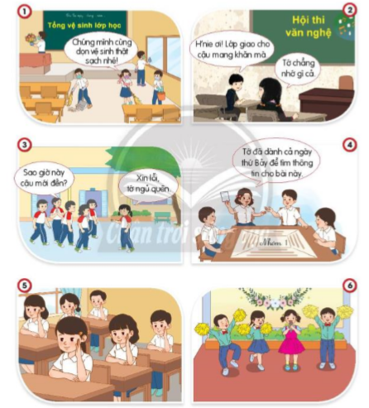  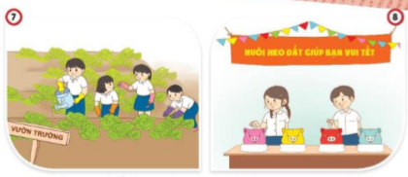  - GV tổ chức cho đại diện mỗi nhóm báo cáo kết quả thảo luận về một tranh. Sau khi mỗi nhóm báo cáo, các nhóm khác có thể nhận xét, bổ sung.  - GV nhận xét, đánh giá, bổ sung.  -GV kết luận: Tranh 1,4,5,6,7,8 thể hiện tích cực hoàn thành nhiệm vụ ở lớp, ở trường.  -GV nêu yêu cầu để HS tiếp tục suy nghĩ và trả lời:  + Nêu thêm môt số biểu hiện của tích cực hoàn thành nhiệm vụ ở lớp, ở trường.  - GV tổng kết, nhận xét- Tuyên dương  2.2. Hoạt động 3: Quan sát các tình huống và trả lời câu hỏi.  Mục tiêu: HS nêu được biểu hiện của tích cực hoàn thành nhiệm vụ ở lớp, ở trường đúng kế hoạch và có chất lượng.  Cách tiến hành:  -GV chia lớp thành 2 nhóm lớn, giao nhiệm vụ: mỗi nhóm tìm hiểu về một tình huống trong trang 25 SGK. Với mỗi nhóm lớn, GV hướng dẫn HS thảo luận theo nhóm 2 – 4 HS, quan sát tranh và trả lời câu hỏi:  + Nội dung từng tranh vẽ gĩ?  + Các bạn trong tranh được giao nhiệm vụ gì ở lớp, ở trường?  + Bạn nào hoàn thành nhiệm vụ đúng kế hoạch/ có chất lượng?  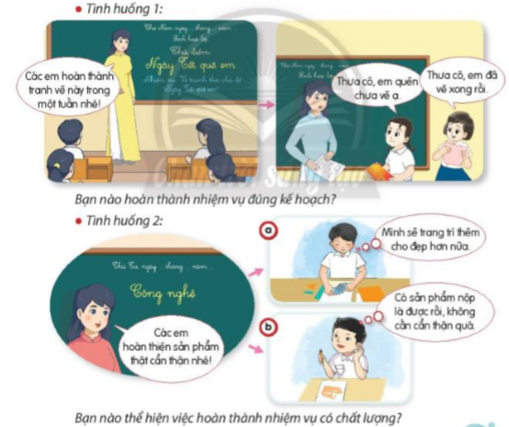  -GV mời 2, 3 nhóm trình bày kết quả thảo luận của nhóm mình , các nhóm khác theo dõi, bổ sung, góp ý.  - GV tổng kết, nhận xét- Tuyên dương.  2.3. Hoạt động 4: Quan sát tranh và trả lời câu hỏi.  Mục tiêu: HS nêu được sự cần thiết phải tích cực hoàn thành nhiệm vụ ở lớp, ở trường.  Cách tiến hành:  -GV tổ chức cho HS làm việc cá nhân, giao nhiệm vụ: quan sát 2 tranh đầu trang 26 SGK và trả lời câu hỏi:  + Vì sao các bạn được thầy giáo khen nợi?  + Việc các bạn tích cực hoàn thành nhiệm vụ ở lớp, ở trường đã mang lại những lợi ích gì?  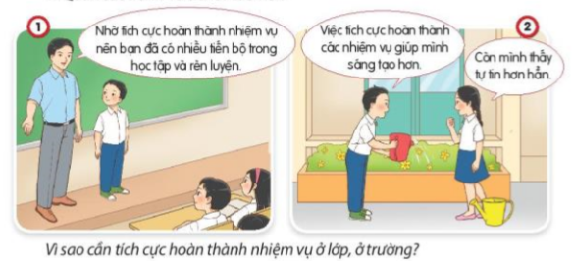  -GV yêu cầu HS nhận xét.  -GV dẫn dắt HS trả lời: Vì sao cần tích cực hoàn thành nhiệm vụ ở lớp, ở trường?  -GV nhận xét, tổng kết hoạt động. | - HS làm việc nhóm đôi.  Tranh 1: Các bạn HS tích cực tham gia tổng vệ sinh lớp học.  Tranh 2: H’nie nhận nhiệm vụ mang khan trải bàn để trang trí cho hội thi văn nghệ của lớp nhưng bạn không nhớ nhiệm vụ của mình.  Tranh 3: Một số bạn HS được giao nhiệm vụ tham gia đội đồng diễn thể dục của lớp nhưng bạn đó ngủ quên nên đến muộn.  Tranh 4: Các bạn đang thảo luận nhóm để giải quyết nhiệm vụ học tập cô giao, trong đó có bạn đã dành cả ngày nghỉ cuối tuần để tìm kếm thông tin cho nhiệm vụ này.  Tranh 5: Các bạn HS hăng hái phát biểu xây dựng bài trong giờ học.  Tranh 6: Các bạn HS tích cực tham gia hoạt động của trường.  Tranh 7: Các bạn HS đang tham gia trồng rau ở vườn trường.  Tranh 8: Các bạn tham gia nuôi heo đất để giúp đỡ các bạn HS có hoàn cảnh khó khăn trong dịp Tết.  - Đại diện nhóm báo cáo, các nhóm khác nhận xét.  - HS nghe GV nhận xét  - HS lắng nghe  - HS suy nghĩ, nêu lên một số việc biểu hiện của tích cực hoàn thành nhiệm vụ ở lớp, ở trường.  +Kể chuyện, vẽ tranh, thực hành trải nghiệm, …….  - HS nghe GV tổng kết hoạt động.  - HS làm việc nhóm 2 – 4 .  +Tình huống 1: Cô giáo giao nhiệm vụ cho cả lớp hoàn thành tranh vẽ chủ đề “ Ngày Tết quê em” trong vòng một tuần nhưng sau một tuần, Cốm đã hoàn thành, còn Na thì quên mất. Như vây, Cốm đã hoàn thành nhiệm vụ đúng kế hoạch.  +Tình huống 2: Cô giáo giao nhiệm vụ cho cả lớp hoàn thiện sản phẩm Công nghệ thật cẩn thận. Bạn (Tin) ở tranh a đã hoàn thành bài rất cẩn thận, tỉ mỉ, cả về nội dung và hình thức, còn bạn (Bin) ở tranh B thì chỉ làm qua loa cho xong. Như vậy, bạn ở tranh a đã hoàn thành nhiệm vụ có chất lượng, còn bạn ở tranh b hoàn thành nhiệm vụ nhưng chưa có chất lượng.  -Các nhóm trình bày trước lớp  - HS nghe GV chốt lại nội dung.  -HS quan sát tranh và trả lời.  +Vì các bạn đã tích cực hoàn thành nhiệm vụ ở trường, ở lớp và có nhiều tiến bộ trong học tập, rèn luyện.  + Việc các bạn tích cực hoàn thành nhiệm vụ ở lớp, ở trường giúp các bạn tiến bộ hơn, sáng tạo hơn, tự tin hơn, góp phần làm cho các hoạt động của trường, lớp đạt kết quả tốt.  - HS nhận xét bạn  -HS trả lời: Mỗi HS đều có nhiệm vụ học tập và rèn luyện ở lớp, ở trường. Việc tích cực hoàn thành các nhiệm vụ đó không chỉ là nghĩa vụ, trách nhiệm mà còn làm cho kết quả học tập và rèn luyện của mỗi HS tốt hơn, đồng thời góp phần làm cho các hoạt động của lớp, của trường đạt kết quả tốt.  -HS lắng nghe
3. Củng cố – Vận dụng  GV yêu cầu HS về nhà :  + Chia sẻ với người thân, gia đình và bạn bè về bài mới học.  + Tích cực hoàn thành nhiệm vụ ở lớp, ở trường. | -HS lắng nghe, thực hiện.
IV. ĐIỀU CHỈNH SAU BÀI DẠY (Rút kinh nghiệm)

